МИНИСТЕРСТВО ОБРАЗОВАНИЯ И НАУКИ РОССИЙСКОЙ ФЕДЕРАЦИИ
Федеральное государственное автономное образовательное учреждение
высшего профессионального образования
«ЮЖНЫЙ ФЕДЕРАЛЬНЫЙ УНИВЕРСИТЕТ»
ИСПАНО-РОССИЙСКИЙ ЦЕНТР ЯЗЫКА И КУЛЬТУРЫ

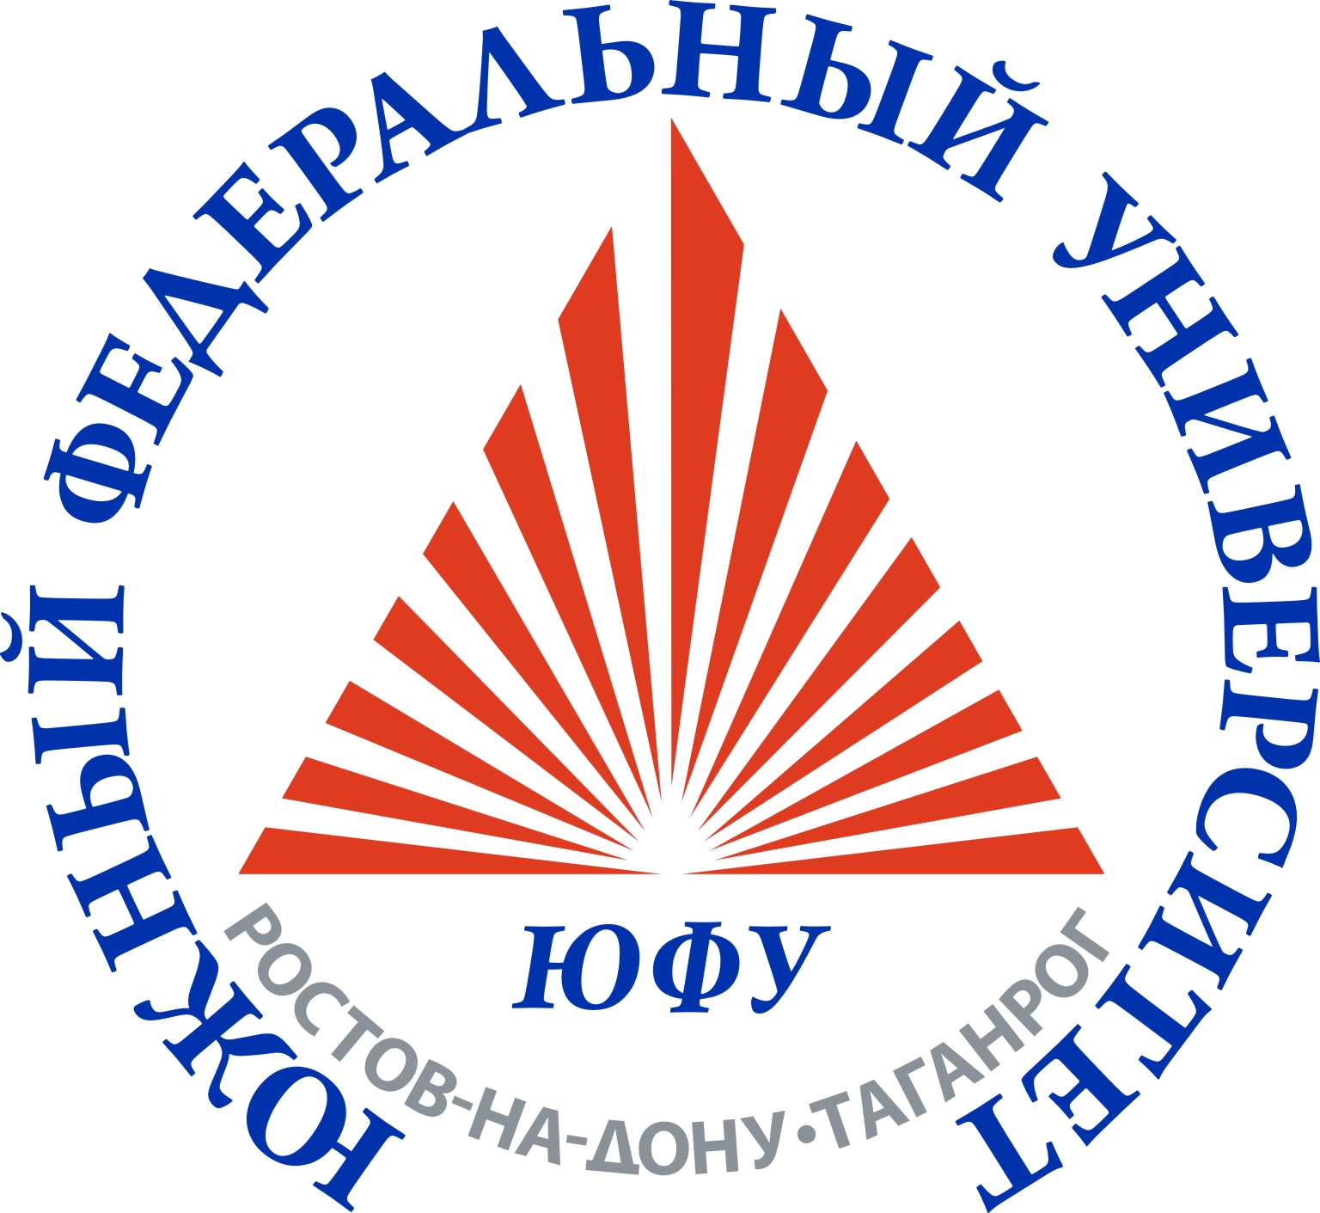 | UNIVERSIDAD FEDERAL DEL SUR  CENTRO HISPANO-RUSO  с/Bolshaya Sadovaya 105/42, a.310, Rostov del Don, 344006, Rusia  Tel.: +7 863 218-40-95; +7 909 433 07 30  Е-mail: esp-centr@sfedu.ru http:// www.esp-centr.sfedu.ru | 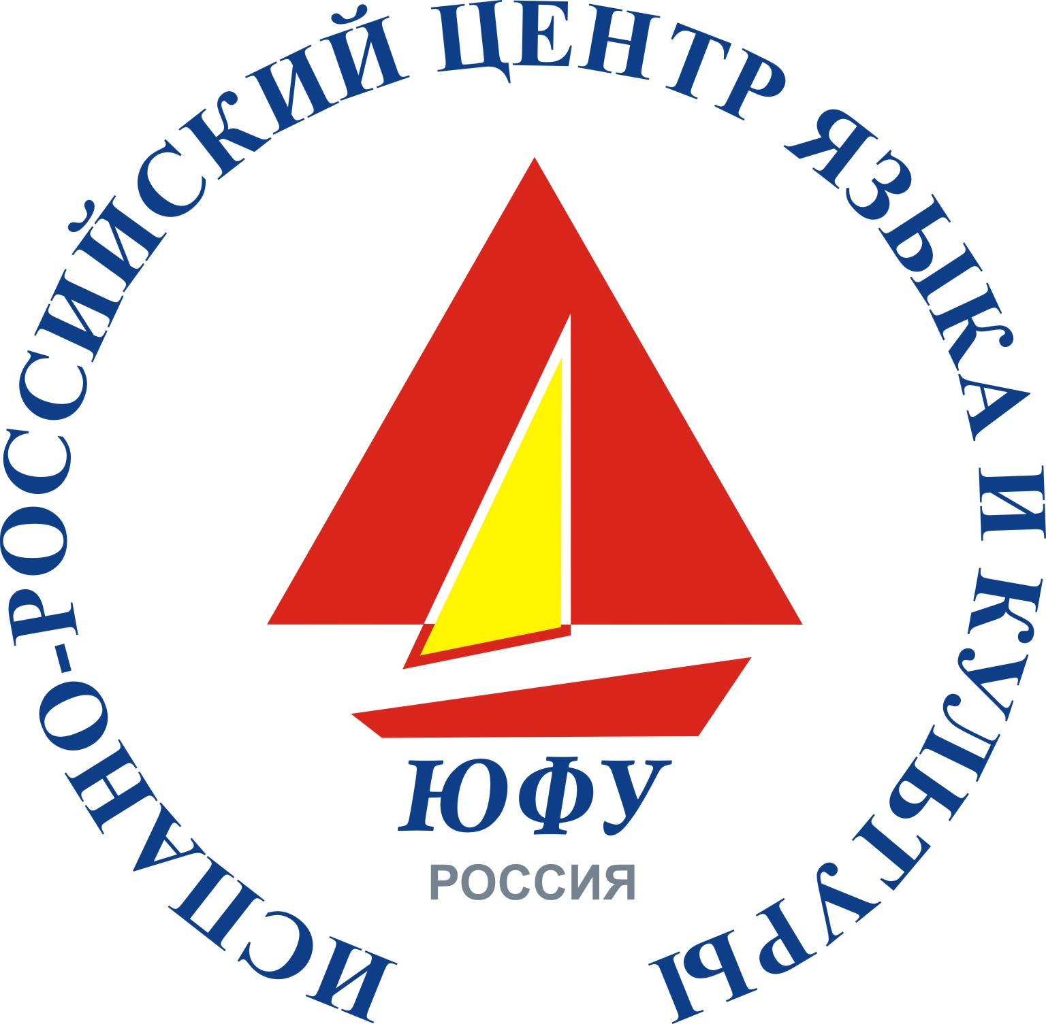

_____________________________________________________________________________
(ФИО)
_____________________________________________________________________________
(Направление подготовки)

№ | Теоретическая дисциплина | К.ч. | Преподаватель | Отметка | Роспись преподавателя
 | Введение в языкознание (романская филология) | 34
 | Испанско-русские переводческие параллели | 16
 | История испанского языка | 16
 | Лексикология испанского языка | 20
 | Лингвистика и стилистика текста (испанский язык) | 16
 | Лингвострановедение | 32
 | Стилистика русского языка и культура речи | 16
 | Теоретическая грамматика испанского языка | 20
 | Теория перевода | 34

Директор Испано-Российского центра
языка и культуры ЮФУ Карповская Н.В.

Координатор

